县健康扶贫督导组到勐遮镇开展健康扶贫督导检查工作
为坚决打赢脱贫攻坚战，确保健康扶贫工作各项目标任务顺利完成，2018年05月09日，县卫计局局长桂丹丹、副局长杨劭辉一行，深入勐遮镇景真村卫生室、曼燕村卫生室、曼扫村卫生室、曼洪村卫生室进行督导检查脱贫攻坚工作。
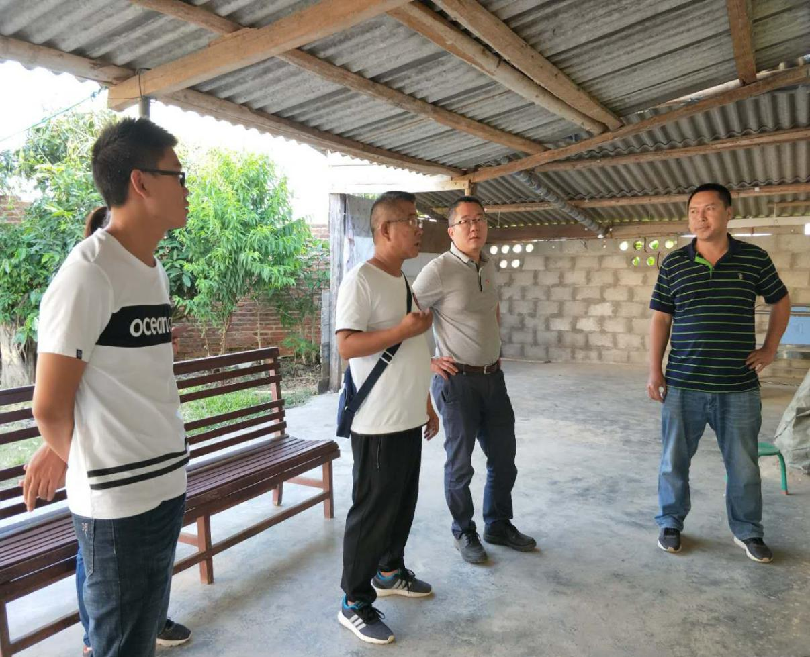
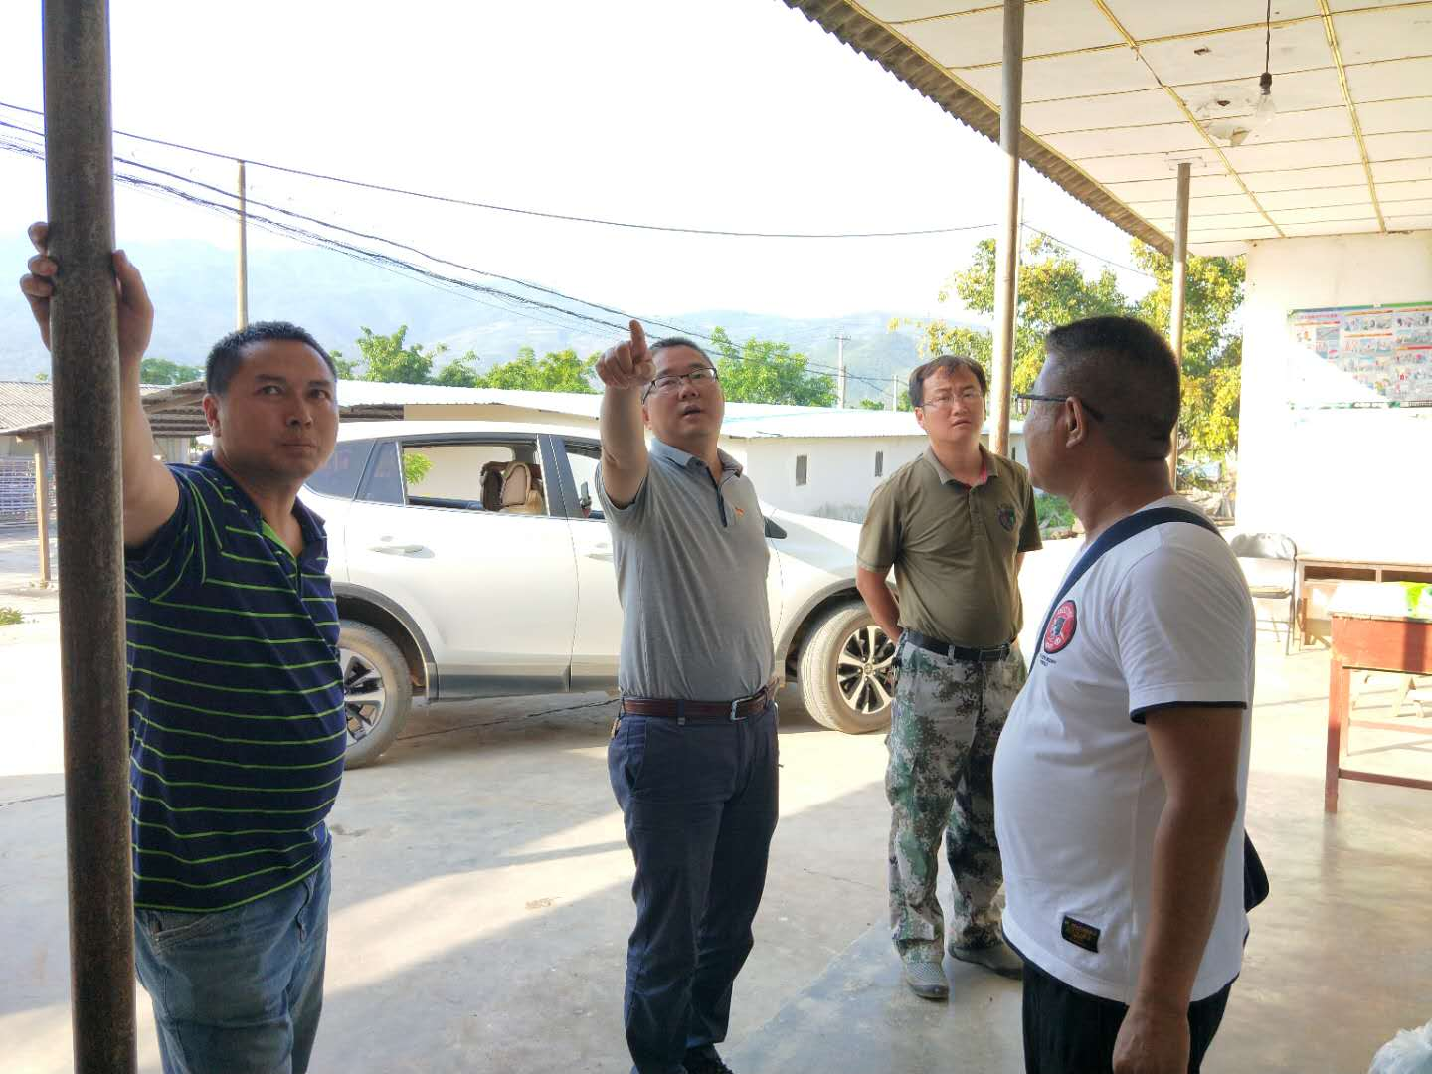
到村卫生室后，桂局长首先对辛勤工作在村卫生室一线的医务人员表示了亲切的问候。通过实地调查，查阅资料、访谈村医等方式，指出各村卫生室存在室内外环境卫生不够整洁、宣传材料粘贴混乱等共性问题，要求抓紧时间在限期内将问题清单上所发现的问题整改到位全部清零，狠抓落实，以较真促认真，以碰硬求过硬，全面提升脱贫攻坚的精准性和有效性，坚决打赢脱贫攻坚战。
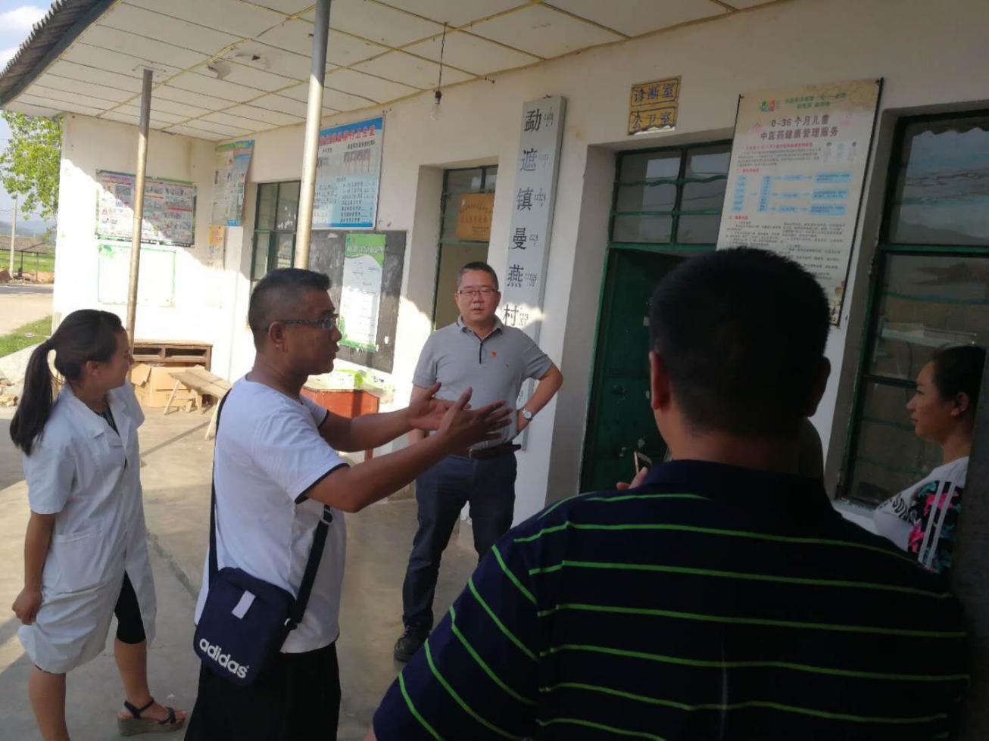
同时，要求勐遮镇中心卫生院严格按照脱贫攻坚工作方案中的要求，用决战的姿态推进健康扶贫工作，确保按时间进度圆满完成全镇健康扶贫任务。充分发挥健康扶贫工作的主体责任，做好辖区健康扶贫的宣传发动和组织领导工作。全力提供优质技术服务，统筹安排、合理调配医疗资源，做好各村卫生室一线医务人员的后勤保障工作，确保以健康的体魄和饱满的热情投入到脱贫攻坚工作中来。
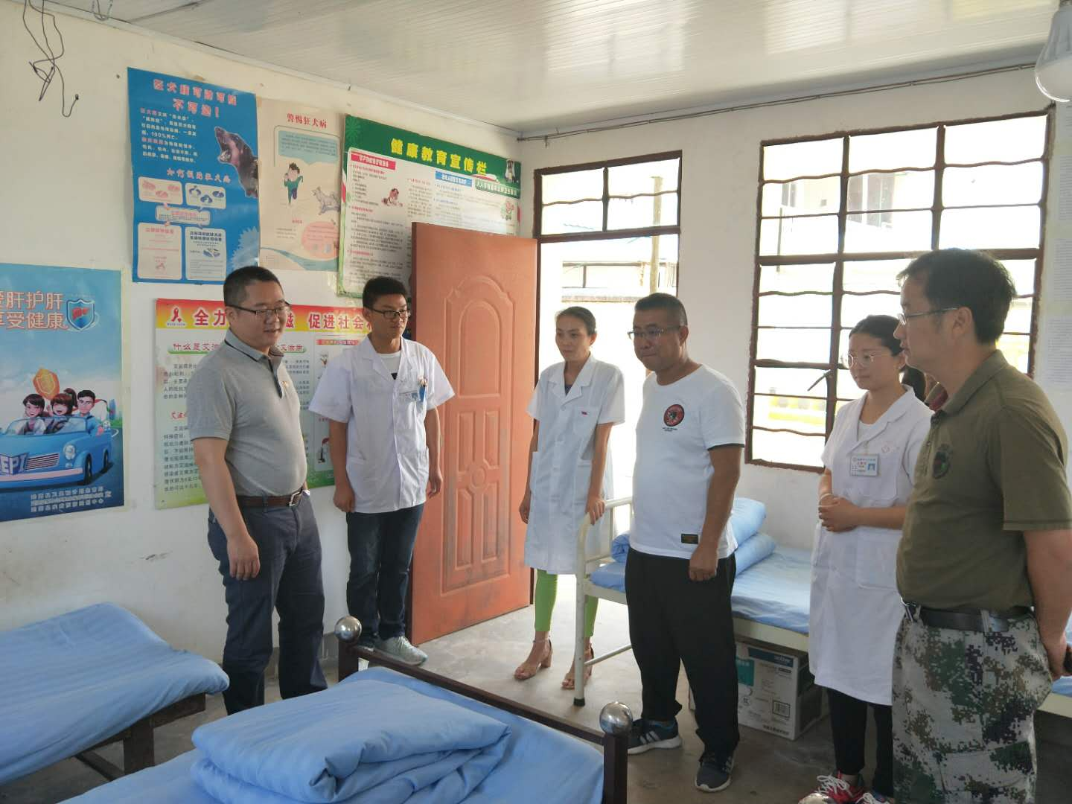
最后，桂丹丹局长对问题清单的整改情况给予了肯定，并鼓励所有医务人员一定要振奋精神，再接再厉，用耐心、细心、恒心打赢这场脱贫攻坚战。

